Министерство науки и высшего образования Российской Федерации
Федеральное государственное бюджетное образовательное учреждение
высшего образования
«КУБАНСКИЙ ГОСУДАРСТВЕННЫЙ УНИВЕРСИТЕТ»
(ФГБОУ ВО «КубГУ»)

Факультет компьютерных технологий и прикладной математики
Кафедра вычислительных технологий

ЛАБОРАТОРНАЯ РАБОТА №2
Дисциплина: Оценка сложности алгоритмов
Тема: «Нахождение функции сложности алгоритмов»

Работу выполнил: ______________________________________ Г. А. Ахвердян

Направление подготовки: 02.03.02 Фундаментальная информатика и информационные технологии

Преподаватель: _________________________________________ А. А. Яхонтов

Цель работы. Написать рекурсивную процедуру подсчета вершин в бинарном упорядоченном дереве. Найти функции сложности алгоритма (рекурсивную и не рекурсивную). Вычислить экспериментальную сложность алгоритма.
Бинарное дерево – структура данных, где каждый узел имеет не более двух потомков: левых и правых.
Упорядоченное дерево – это бинарное дерево, в котором для каждого узла все значения в левом поддереве меньше узла, все значения в правом поддереве больше узла.
Функция сложности алгоритма – зависимость количества выполняемых элементарных операций от размера входных данных n. Обозначается T(n).
Временная сложность – определяет, сколько операций выполняет алгоритм.
Основные виды:
- O(1) – константная (время не зависит от n)
- O(n) – линейная
- O($n^{2}$) – квадратичная
- O($n^{3}$) – кубическая
- O($\log{n}$) – логарифмическая

Для выполнения данного задания, был реализован класс Node для представления узла дерева (рисунок 1).

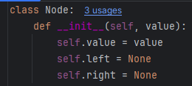
Рисунок 1 – Класс Node

Реализован класс для работы с бинарным деревом (рисунок 2).

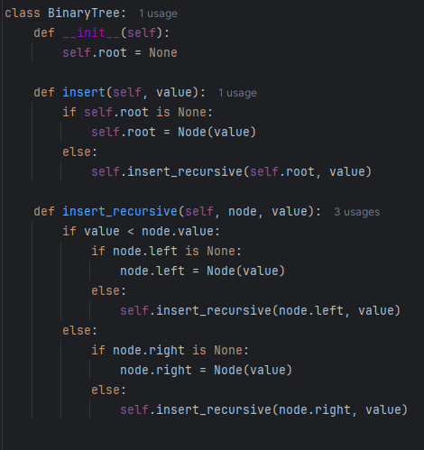
Рисунок 2 – Класс BinaryTree

Реализован рекурсивный алгоритм для подсчета вершин (рисунок 3).

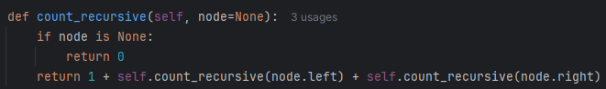
Рисунок 3 – Рекурсивный алгоритм

Анализ сложности алгоритма
Алгоритм обходит дерево в глубину. Для каждого узла рекурсивно подсчитывается количество узлов в левом и правом поддеревьях, затем результаты суммируются с текущим узлом.
Функция сложности:
1) Каждый узел дерева посещается 1 раз.
2) В каждом узле выполняется O(1) операция (сравнение с none, сложение).
Рекуррентное соотношение. T(n) = T(k) + T(n-1-k) + C, где n – общее количество узлов, k – количество узлов в левом поддереве, n-1-k – количество узлов в правом поддереве.
В связи с тем, что каждая из вершин посещается ровно 1 раз, временная сложность линейная O(n)

Не рекурсивный алгоритм (рисунок 4).

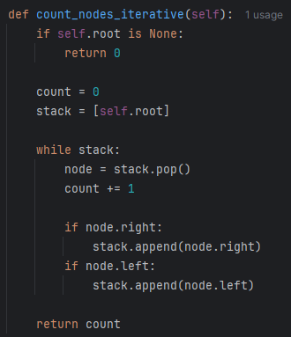
Рисунок 4 – Не рекурсивный алгоритм

Анализ сложности алгоритма
В алгоритме используется стек для обхода дерева в глубину. Каждый узел добавляется и извлекается из стека ровно 1 раз.
Функция сложности:
1) Каждый узел добавляется в стек ровно 1 раз.
2) Каждый узел извлекается из стека ровно 1 раз.
3) В каждом узле выполняется O(1) операций.
Рекуррентное соотношение. T(n) = 3 + 5n + C
Так как каждая вершина посещается ровно 1 раз, временная сложность линейная O(n)

Экспериментальная сложность алгоритма
Для различных размеров входных данных были проведены замеры времени выполнения алгоритмов (рисунок 5).

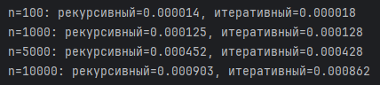
Рисунок 5 – Результаты

Сравним во сколько раз растет n. 100 - 1000 в 10 раз, 1000 - 5000 в 5 раз, 5000 - 10000 в 2 раза.
Сравним время. 0.000014 – 0.000125 ~ в 9 раз, 0.000125 – 0.000452 ~ в 3.6 раз, 0.000452 – 0.000903 ~ в 2 раза.
Результаты показывают линейную зависимость времени от размера входных данных.

Задание 2. Найти сложность алгоритма с косвенной рекурсией.
Косвенная рекурсия – это ситуация, когда функция A вызывает функцию B, а функция B (возможно через цепочку других вызовов) вызывает функцию A.
В дополнении к предыдущему заданию, была разработана косвенная рекурсия (рисунок 6).

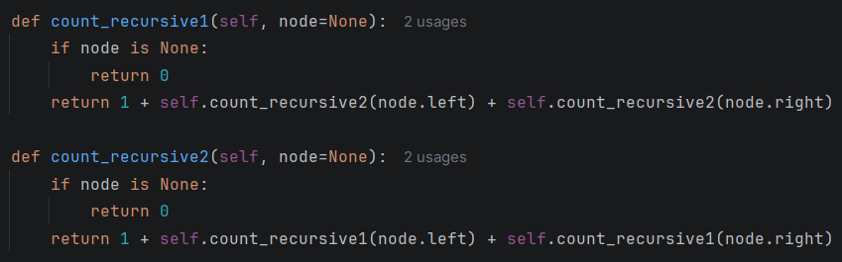
Рисунок 6 – Косвенная рекурсия

Анализ сложности алгоритма
Функции count_recursive1 и count_recursive2 вызывают друг друга попеременно. При обходе левого и правого поддеревьев происходит переход между функциями. Каждый узел дерева посещается ровно один раз.
Функция сложности:
1) Каждый узел дерева посещается 1 раз.
2) В каждом узле выполняется O(1) операция (сравнение с none, сложение).
Рекуррентное соотношение.
Для функции count_recursive1. $Т_{1}$(n) = $Т_{1}$(k) + $Т_{1}$(n-1-k) + C, где n – общее количество узлов, k – количество узлов в левом поддереве, n-1-k – количество узлов в правом поддереве, C – константа, проверка node is None, сложение, возврат значения.
Для функции count_recursive2. $Т_{2}$(n) = $Т_{2}$(k) + $Т_{2}$(n-1-k) + C, где n – общее количество узлов, k – количество узлов в левом поддереве, n-1-k – количество узлов в правом поддереве, C – константа, проверка node is None, сложение, возврат значения.
В связи с тем, что каждая из вершин посещается ровно 1 раз, временная сложность линейная O(n), несмотря на косвенную рекурсию.

Листинг А

import time
import random

class Node:
def __init__(self, value):
self.value = value
self.left = None
self.right = None

class BinaryTree:
def __init__(self):
self.root = None

def insert(self, value):
if self.root is None:
self.root = Node(value)
else:
self.insert_recursive(self.root, value)

def insert_recursive(self, node, value):
if value < node.value:
if node.left is None:
node.left = Node(value)
else:
self.insert_recursive(node.left, value)
else:
if node.right is None:
node.right = Node(value)
else:
self.insert_recursive(node.right, value)

def count_recursive(self, node=None):
if node is None:
return 0
return 1 + self.count_recursive(node.left) + self.count_recursive(node.right)

def count_recursive1(self, node=None):
if node is None:
return 0
return 1 + self.count_recursive2(node.left) + self.count_recursive2(node.right)

def count_recursive2(self, node=None):
if node is None:
return 0
return 1 + self.count_recursive1(node.left) + self.count_recursive1(node.right)

def count_iterative(self):
if self.root is None:
return 0

count = 0
stack = [self.root]
while stack:
node = stack.pop()
count += 1

if node.right:
stack.append(node.right)
if node.left:
stack.append(node.left)

return count

if __name__ == "__main__":
"""tree = BinaryTree()
values = [8, 3, 10, 1, 6, 14, 4, 7, 13]
for v in values:
tree.insert(v)"""

sizes = [100, 1000, 5000, 10000]
for n in sizes:
tree = BinaryTree()

values = random.sample(range(n * 10), n)
for v in values:
tree.insert(v)

start = time.time()
tree.count_recursive(tree.root)
rec_time = time.time() - start

start = time.time()
tree.count_iterative()
iter_time = time.time() - start

print(f"n={n}: рекурсивный={rec_time:.6f}, итеративный={iter_time:.6f}")

print(f"Рекурсивный подсчет: {tree.count_recursive(tree.root)}")
print(f"Нерекурсивный подсчет: {tree.count_iterative()}")

